بسمه تعالی
رزومه مدیران اداره کل دامپزشکی استان خوزستان


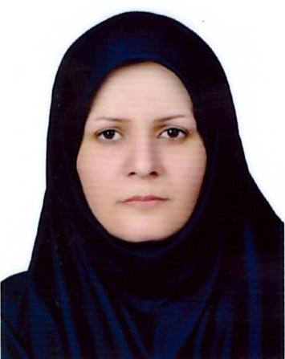
مشخصات فردی
نام و نام خانوادگی : ملیحه میرزاده
شماره تماس : 09166207659
پست الکترونیک : adaf.khouzestan@ivo.ir

تحصیلات : کارشناس ارشد

سوابق اجرایی:
- سرپرست روابط عمومی
- کارشناس امور اداری و ارزیابی عملکرد
- رئیس امور اداری ، رفاه و پشتیبانی

